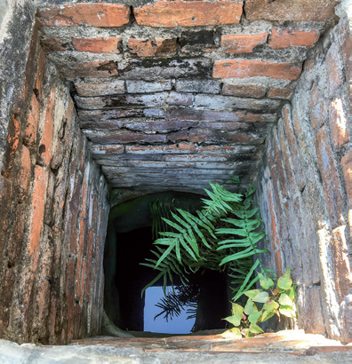
Analyses des eaux de puits
Le Laboratoire de l’Environnement et de l’Alimentation de la Vendée, service du Conseil Départemental, propose une nouvelle période promotionnelle pour l’analyse des eaux de puits.
Si vous consommez l’eau de puits, en assurer la qualité sanitaire est indispensable pour la sécurité de chacun. La présence de nitrates ou de bactéries dans votre eau est en effet nuisible à votre santé. L’analyse bactériologique et chimique de votre eau permettra de les détecter. Ayez le bon réflexe, un contrôle annuel pour vous et vos proches est nécessaire.

EN NOVEMBRE 2019, L’ANALYSE COMPLETE SERA FACTUREE
64.50 € TTC au lieu de 87.44 €TTC
(Frais de dossier inclus)

Vous pouvez apporter vos flacons soit :

- au laboratoire à La Roche-sur-Yon
- mais également dans un point de collecte plus proche de chez vous dont la permanence sera assurée par un agent du laboratoire :

POINTS DE COLLECTE | DATES | HEURES
Mairie de Montaigu | 04 novembre 2019 | 11H30 à 13H00
Mairie annexe d’Olonne-sur-Mer | 12 novembre 2019 | 11H30 à 13H00
Mairie de Fontenay-Le-Comte | 18 novembre 2019 | 11H30 à 13H00
Mairie de Notre Dame de Mont | 19 novembre 2019 | 11H30 à 13H00

Des kits de prélèvements sont à votre disposition dans les collectivités citées ci-dessus, ainsi qu’au laboratoire.
ATTENTION, le dépôt doit être effectué le jour du prélèvement
Renseignements : 0251245151
Laboratoire de l’Environnement et de l’Alimentation de la Vendée
Rond-point Georges Duval – CS 80802 – 85021 La Roche sur Yon
Tél. 02 51 24 51 51 – Fax. 02 51 24 51 50
labo@vendee.fr – www.laboratoire.vendee.fr

